Curriculum

vitae Europass

Informaţii personale
Petrea Cătălin

0760084202
ptr.cata@yahoo.com
Română / 7 mai 1993 Masculin
Căsătorit

Septembrie 2020- prezent, profesor de Religie la Colegiul Național ,,Gh. Lazăr” din București
Iulie 2018-aprilie 2021, specialist relații sociale în proiectul ,,Alege Școala” (Sectorul Teologic-Educațional)-Patriarhia Română.

Septembrie 2017–septembrie 2018, profesor de Religie la Colegiul Naţional ,,Ion Creangă” și Colegiul Naţional ,,Octav Onicescu” din București

Student în cadrul Facultății de Drept, Universitatea ,,Nicolae Titulescu” (2018-2022)
Doctorand în cadrul Școlii Doctorale ,,Dumitru Stăniloae” din cadrul Facultăţii de Teologie Ortodoxă ,,Justinian Patriarhul” (2017-2021) cu teza ,, André Scrima în dosarele Securităţii şi contribuţia lui la dialogul dintre Biserica Ortodoxă Răsăriteană şi Biserica Romano-Catolică”

Diplomă de Master, programul de studii Istoria Comunismului (promoția 2019), din cadrul Facultăţii de Istorie- Universitatea Bucureşti

Diplomă de Master, programul de studii Istorie și Tradiție Creștină (promoția 2017), din cadrul Facultății de Teologie Ortodoxă-Universitatea din București

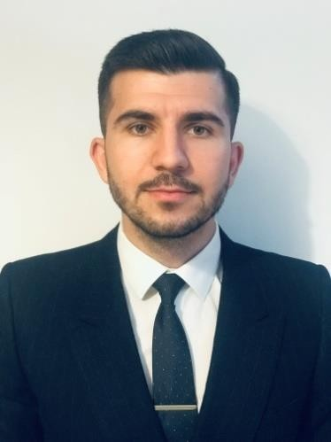
Nume/ Prenume
Telefon
E-mail

Naţionalitate: Data naşteri:
Sex: Starecivila:

Educaţie şi formare

Perioada:

Perioada:

Numele şi tipul instituţiei
de învăţământ / furnizorului de formare:

2012-2016

Diplomă de Licenţă (2016)

Facultatea de Teologie Ortodoxă ,,Justinian Patriarhul” din București

Perioada: Calificarea/ diploma
obţinută:
2012-2015

Diplomă de Licenţă (2015)
Facultatea de Istorie, Universitatea din Bucureşti.

Perioada: Calificarea/ diploma
obţinută:
2008-2012
Diplomă de bacalaureat

Numele şi tipul instituţiei
de învăţământ / furnizorului de formare:
Seminarul Teologic Liceal Ortodox ,,Chesarie Episcopul” din Buzau (2008-2012)

Aptitudini şi competenţe personale
Limba maternă: Limbi străine cunoscute:

Limba engleză

Alte limbi cunoscute

Română
Engleză, Franceză

Înţelegere |  | Vorbire |  | Scriere
Ascultare | Citire | Participare la conversaţie | Discurs oral | Exprimare scrisă
B2 | B2 | B2 | B2 | B2

Operare PC: Windows, MS Office(CERTIFICAT ECDL dobândit în 2011);

DATA: Iunie 2021

